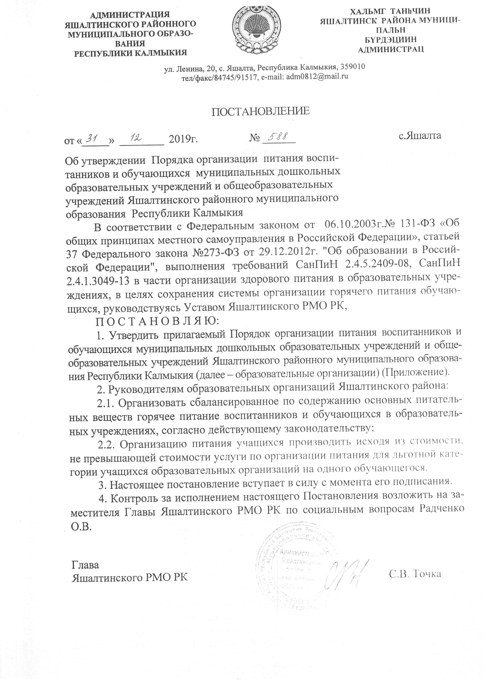

Приложение
к постановлению
администрации Яшалтинского РМО РК
от «_____»_______2019г. №__________

ПОРЯДОК
организации питания воспитанников и обучающихся муниципальных
дошкольных образовательных учреждений и общеобразовательных учреждений Яшалтинского районного муниципального образования Республики Калмыкия

- ОБЩИЕ ПОЛОЖЕНИЯ

1.1. Настоящий Порядок организации питания воспитанников и обучающихся (далее – обучающиеся) муниципальных дошкольных образовательных и общеобразовательных организаций Яшалтинского районного муниципального образования Республики Калмыкия (далее – Порядок), определяет порядок организации и финансового обеспечения горячим питанием обучающихся в муниципальных образовательных организациях Яшалтинского районного муниципального образования Республики Калмыкия (далее - образовательные организации).
1.2. Порядок разработан с целью создания оптимальной системы организации питания в образовательных учреждениях и направлен на усиление мер по организации качественного питания для обучающихся образовательных учреждений Яшалтинского района Республики Калмыкия.
1.3. Порядок разработан на основании Федерального закона от 29 декабря 2012 г. № 273-ФЗ «Об образовании в Российской Федерации», СанПиН 2.4.5.2409-08 «Санитарно-эпидемиологические требования к организации питания обучающихся в общеобразовательных учреждениях, учреждениях начального и среднего профессионального образования», утвержденного постановлением Главного государственного санитарного врача РФ от 23 июля 2008 г. № 45, СанПиН 2.4.1.3049-13
1.4. Порядок распространяется на муниципальные общеобразовательные и дошкольные образовательные учреждения Яшалтинского района Республики Калмыкия.

- ОБЩИЕ ПРИНЦИПЫ ОРГАНИЗАЦИИ ПИТАНИЯ

2.1. Питание в образовательных организациях может быть обеспечено за счет средств бюджетов различных уровней, внебюджетных средств, в том числе за счет средств родителей (законных представителей) обучающихся.
2.2. В соответствии с Федеральным законом от 05.04.2013г. №44-ФЗ «О контрактной системе в сфере закупок товаров, работ, услуг для обеспечения государственных и муниципальных нужд» организация питания может осуществляться любым юридическим лицом независимо от организационно-правовой формы или предпринимателем без образования юридического лица (индивидуальным предпринимателем), образовательным учреждением, организациями общественного питания.
2.3. Образовательные организации в деятельности по организации питания взаимодействуют с отделом образования Администрации Яшалтинского РМО РК и Территориальным отделом управления Федеральной службы по надзору в сфере защиты прав потребителей и благополучия человека по Республике Калмыкия в Яшалтинском районе.
2.4. Ответственность за организацию и полноту охвата обучающихся питанием возлагается на руководителя образовательного учреждения.
2.5. Предприятия или предприниматели, оказывающие услуги питания в образовательных учреждениях несут ответственность за качество и безопасность питания обучающихся.

- ФИНАНСИРОВАНИЕ РАСХОДОВ НА ОРГАНИЗАЦИЮ ПИТАНИЯ

3.1. Финансирование расходов на организацию питания в образовательных организациях может осуществляться:
- из бюджетов разных уровней бюджетной системы Российской Федерации, в случае, предусмотренном действующим законодательством;
- за счет средств бюджета Яшалтинского районного муниципального образования Республики Калмыкия для обучающихся льготных категорий;
- за счет средств родителей (законных представителей) для других категорий обучающихся.
3.2. Средняя стоимость питания рассчитывается в соответсвии с рекомендуемыми среднесуточными наборами пищевых продуктов, утвержденными СанПин 2.4.5.2409-08, и среднестатистическими ценами на продукты питания.
3.3. Бесплатным питанием обеспечиваются обучающиеся муниципальных образовательных организаций следующих льготных категорий:
- дети – инвалиды, обучающиеся в общеобразовательных учреждениях;
- обучающиеся из малообеспеченных семей и семей, находящихся в трудной жизненной ситуации.
3.4. Питание обучающихся льготных категорий в муниципальных образовательных учреждениях Яшалтинского района осуществляется в пределах утвержденных бюджетных ассигнований на соответствующие цели, с учетом соблюдения среднесуточных наборов пищевых продуктов.
3.5. Финансирование расходов на организацию питания в дошкольных образовательных организациях осуществляется:
- за счет средств родителей, вносимых за присмотр и уход за детьми, ежемесячно на счет соответствующей образовательной организации, в размере и порядке, установленном нормативно-правовым актом Яшалтинского районного муниципального образования Республики Калмыкия;
- за счет бюджета Яшалтинского районного муниципального образования Республики Калмыкия.
3.6. Стоимость бесплатного горячего питания не включает в себя коммунальные расходы, а также расходы предприятий (организаций) и индивидуальных предпринимателей, осуществляющих организацию питания в образовательных учреждениях (при наличии таковых).
3.7. Финансирование обеспечения питанием обучающихся в муниципальных образовательных организациях может осуществляться с привлечением денежных средств, не запрещенных законом, из других источников.
3.8. Расходы на предоставление питания осуществляются исходя из фактического посещения обучающимися образовательных учреждений.
3.9. В случае отказа родителя (законного представителя) от предоставления ребенку питания по каким – либо причинам, денежная и иная компенсация данному родителю не предоставляется.

- ПОРЯДОК ОБЕСПЕЧЕНИЯ ПИТАНИЕМ ОБУЧАЮЩИХСЯ ОБРАЗОВАТЕЛЬНЫХ УЧРЕЖДЕНИЙ

4.1. Предоставление питания образовательными учреждениями осуществляется по меню, исходя из стоимости питания на одного ребенка в день согласно настоящему Порядку и в соответствии с СанПиН 2.4.5.2409-08, СанПиН 2.4.1.3049-13.
4.2. Бесплатное питание предоставляется следующим категориям обучающихся общеобразовательных организаций Яшалтинского районного муниципального образования Республики Калмыкия:
- детям – инвалидам, с ОВЗ, обучающимся в общеобразовательных учреждениях Яшалтинского района;
- детям, из малообеспеченных семей и семей, находящихся в трудной жизненной ситуации.
4.3. В случае утраты родителями (законными представителями) оснований для предоставления льгот, они обязаны незамедлительно сообщить об этом руководителю соответствующего образовательного учреждения.
4.4. В случае наличия у родителей (законных представителей) двух и более оснований для предоставления льгот, им предоставляется одна льгота по выбору.
4.5. Для организации обеспечения бесплатным питанием родителям (законным представителям) необходимо предоставить в общеобразовательную организацию следующие документы:
- заявление родителя (законного представителя);
- справка о признании семьи малообеспеченной (для детей из малообеспеченной семьи);
- справка, подтверждающая факт установления инвалидности (для детей –инвалидов).
4.6. В случае отказа родителя (законного представителя) от обеспечения ребенка питанием, также подается в адрес руководителя учреждения соответствующее заявление.
4.7. В целях определения обоснованности обеспечения горчим питанием категорий обучающихся, указанных в пунктах 4.2. настоящего Порядка в образовательной организации образуется комиссия, состав которой утверждается руководителем образовательной организации (далее – комиссия).
4.8. Комиссия рассматривает документы, принимает решение об обеспечении льготным питанием обучающегося либо в отказе в обеспечении льготным питанием.
4.9. Лицо, ответственное за организацию питания в образовательном учреждении уведомляет о принятом решении одного из родителей (законных представителей) обучающегося в течение 2 рабочих дней после принятия решения.
4.10. Лицо, ответственное за данное направление работы в образовательном учреждении, формирует список обучающихся, получающих бесплатное питание либо список родителей (законных представителей), освобожденных от внесения родительской платы за присмотр и уход за детьми, осваивающими образовательные программы дошкольного образования.
4.11. Список обучающихся, получающих бесплатное питание утверждается приказом руководителя образовательного учреждения со дня предоставления документов родителями (законными представителями) 1 раз в год по состоянию на 1 сентября. Приказ должен содержать следующие сведения: фамилию, имя, отчество обучающегося, класс обучения, наименование льготы.
4.12. Основанием для отказа в обеспечении льготным питанием обучающимся является:
- предоставление одним из родителей (законных представителей) обучающегося в образовательное учреждение не всех документов;
- несоответствие требованиям, установленным в п.4.2. настоящего Порядка.
4.13. Прибывшие среди учебного года или вновь выявленные обучающиеся льготной категории, подлежащие обеспечению бесплатным питанием, или освобождению от внесения родительской платы за присмотр и уход за детьми, осваивающими образовательные программы дошкольного образования, определяются на получение питания или освобождению от внесения родительской платы за присмотр и уход за детьми, приказом руководителя образовательного учреждения в течение 2-х рабочих дней со дня предоставления документов родителями (законными представителями). Питание прибывших или вновь выявленных обучающихся оплачивается из экономии средств, образовавшейся в результате не посещения обучающимися образовательного учреждения.
4.14. Обеспечение льготным питанием прибывших, вновь выявленных обучающихся или освобождение от внесения родительской платы за присмотр и уход за детьми, осваивающими образовательные программы дошкольного образования, осуществляется с даты издания соответствующего приказа образовательного учреждения.
4.15. Предоставление льгот прекращается в случае отчисления обучающегося из образовательного учреждения либо несоответствия обучающегося требованиям, установленным в пункте 4.2 настоящего Порядка.

- ПОРЯДОК ОРГАНИЗАЦИИ ПИТАНИЯ

5.1. Режим питания в образовательных учреждениях определяется санитарно-эпидемиологическими правилами и нормативами (СанПиН 2.4.5.2409-08, СанПиН 2.4.1.3049-13).
5.2. Питание обучающихся осуществляется на основании примерного меню, которое утверждается руководителем образовательного учреждения.
5.3. Меню для общеобразовательных учреждений согласовывается с территориальным отделом Роспотребнадзора Республики Калмыкия.
5.4. Фактическое меню ежедневно утверждается руководителем образовательного учреждения, подписывается заведующим производством (поваром) и медицинским работником (при наличии такового).
5.5. Ежедневное меню должно содержать информацию о количественном выходе блюд (для сложных блюд с разбивкой по составным частям блюда), энергетической и пищевой ценности, стоимости блюд.

- КОНТРОЛЬ ЗА ОБЕСПЕЧЕНИЕМ ПИТАНИЯ

6.1. Отдел образования администрации Яшалтинского РМО РК осуществляет контроль за организацией питания в подведомственных образовательных учреждениях в соответствии с требованиями СанПиН 2.4.5.2409-08 и СанПиН 2.4.1.3049-13.
6.2. Руководители образовательных учреждений:
- осуществляют контроль за качеством питания и соблюдением питьевого режима обучающихся;
- создают общественную комиссию по контролю за организацией питания в образовательном учреждении в составе: руководитель образовательной организации, должностное лицо ответственное за организацию питания, медицинский работник (при наличии такового), представитель родительской общественности.
6.3. Ответственное лицо за организацию питания в образовательном учреждении назначается приказом руководителя образовательного учреждения.
6.4. Ответственный за организацию питания в образовательном учреждении:
- координирует и контролирует деятельность организаций, предоставляющих питание в образовательном учреждении (при наличии такового);
- организовывает и контролирует учёт фактической посещаемости обучающихся;
- инициирует, разрабатывает и координирует работу по формированию культуры здорового питания обучающихся;
- осуществляет мониторинг удовлетворенности качеством питания обучающихся.

- ПРАВА И ОБЯЗАННОСТИ РОДИТЕЛЕЙ (ЗАКОННЫХ ПРЕДСТАВИТЕЛЕЙ) ОБУЧАЮЩИХСЯ

7.1.Родители (законные представители) обучающихся имеют право:
- подавать заявление на обеспечение своих детей льготным питанием в случаях, предусмотренных действующими нормативно-правовыми актами;
- вносить предложения по улучшению организации питания обучающихся лично, через родительские комитеты, руководство общеобразовательного учреждения;
- знакомиться с примерным и ежедневным меню, ценами на готовую продукцию в столовых и буфетах;
- принимать участие в деятельности коллегиальных органов управления, предусмотренных уставом общеобразовательного учреждения, по вопросам организации питания обучающихся.
7.2. Родители (законные представители) обучающихся обязаны:
- при представлении заявления на льготное питание ребенка предоставить администрации образовательного учреждения все необходимые документы, предусмотренные данным Порядком.
- своевременно сообщать классному руководителю, ответственному за организацию питания, медицинскому работнику (при наличии такового) о болезни ребенка или его временном отсутствии в общеобразовательном учреждении для снятия его с питания на период его фактического отсутствия;
- своевременно предупреждать классного руководителя, ответственного за организацию питания и медицинского работника об имеющихся у ребенка аллергических реакциях на продукты питания;
- вести разъяснительную работу со своими детьми по привитию им навыков здорового образа жизни и правильного питания.

- ОБЯЗАННОСТИ РУКОВОДИТЕЛЯ ОБРАЗОВАТЕЛЬНОГ УЧРЕЖДЕНИЯ, МЕДИЦИНСКОГО РАБОТНИКА, ЮРИДИЧЕСКОГО ЛИЦА, НЕЗАВИСИМО ОТ ОРГАНИЗАЦИОННО-ПРАВОВОЙ ФОРМЫ ИЛИ ПРЕДПРИНИМАТЕЛЯ БЕЗ ОБРАЗОВАНИЯ ЮРИДИЧЕСКОГО ЛИЦА (ИНДИВИДУАЛЬНОГО ПРЕДПРИНИИМАТЕЛЯ), ОБЕСПЕЧИВАЮЩЕГО ПИТАНИЕ В ОБРАЗОВАТЕЛЬНОМ УЧРЕЖДЕНИИ

8.1. Руководитель образовательного учреждения совместно с предприятием либо (индивидуальным предпринимателем (при наличии такового) создают необходимые условия для обеспечения питанием обучающихся.
8.2. Руководитель образовательного учреждения является ответственным лицом за организацию и полноту охвата обучающихся питанием.
8.3. Наряду с основным питанием может организовать дополнительное питание через буфет образовательного учреждения, который предназначен для реализации мучных кондитерских и булочных изделий, пищевых продуктов в потребительской упаковке, в условиях свободного выбора, и в соответствии с рекомендуемым СанПиН 2.4.5.2409-08 ассортиментом.
8.4. Руководитель образовательно учреждения:
- утверждает ассортимент дополнительного питания ежегодно перед началом учебного года;
- утверждает график работы столовой в соответствии с режимом учебных занятий;
- не допускает замену горячего питания выдачей продуктов в потребительской таре.
8.5. Руководитель (в случае организации питания непосредственно образовательным учреждением) либо юридическое лицо, независимо от организационно правовых форм, индивидуальный предприниматели (при наличии таковых), деятельность которых связана с организацией горячего питания в образовательных учреждениях, обеспечивают:
- наличие санитарных правил и норм и доведение их содержания до работников;
- выполнение требований санитарных правил и норм всеми работниками;
- должное санитарное состояние нецентрализованных источников водоснабжения при их наличии и качество воды в них;
- организацию производственного контроля, включающего лабораторно-инструментальные исследования;
- необходимые условия для соблюдения санитарных норм и правил на всех этапах приготовления и реализации блюд и изделий, гарантирующих их качество и безопасность для здоровья потребителей;
- прием на работу лиц, имеющих допуск по состоянию здоровья, прошедших профессиональную гигиеническую подготовку и аттестацию;
- наличие личных медицинских книжек каждого работника;
- своевременное прохождение предварительных при поступлении и периодических медицинских обследований всеми работниками;
- организацию курсовой гигиенической подготовки и переподготовки персонала по программе гигиенического обучения не реже 1 раза в 2 года в установленном порядке;
- ежедневное ведение необходимой документации (бракеражные журналы, журналы осмотров персонала на гнойничковые и острые респираторные заболевания и другие документы в соответствии с санитарными правилами);
- условия труда работников в соответствии с действующим законодательством Российской Федерации, санитарными правилами, гигиеническими нормативами;
- организацию регулярной стирки и починки санитарной одежды;
- эффективную работу санитарно-технического, технологического, холодильного и другого оборудования;
- наличие аптечек для оказания первой медицинской помощи и их своевременное обновление;
- организацию санитарно-просветительской работы с персоналом путем проведения семинаров, бесед, лекций;
- наличие необходимой документации за контролем качества и безопасности выпускаемой готовой продукции питания в общеобразовательном учреждении (сборник рецептур, технологические карты в соответствии с меню. Соответствие учетной документации цикличному и ежедневному меню);
- необходимая учетная документация (в соответствии с требованиями и нормами СанПиН): «Журнал бракеража пищевых продуктов и продовольственного сырья», «Журнал бракеража готовой кулинарной продукции», «Журнал бракеража скоропортящихся продуктов и продовольственного сырья», «Журнал здоровья», «Журнал проведения витаминизации третьих и сладких блюд», «Журнал учета температурного режима холодильного оборудования» и т.д.;
- документы на поставляемые продукты питания (сертификаты соответствия, удостоверения качества, ветеринарно-санитарной экспертизы, исходные данные изготовителя о продукте питания, поставщика пищевых продуктов и др. на каждую партию пищевых продуктов);
- соблюдение в общеобразовательном учреждении условий хранения продуктов в соответствии с требованиями и нормами СанПиН;
- разработку рациона питания, составными частями которого являются оптимальная количественная и качественная структура питания, гарантированная безопасность, технологическая и кулинарная обработка продуктов и блюд с учетом физиологически обоснованного режима питания;
- разработку примерного сезонного меню, утвержденного руководителем образовательного учреждения;
- разработку на основании примерного меню технологических карт, в строгом соответствии со сборником рецептур блюд;
- соблюдение в суточном рационе питания школьников оптимального соотношения пищевых веществ (белков, жиров и углеводов);
- организацию отпуска горячего питания обучающимся по классам на переменах в соответствии с режимом образовательного учреждения;
- контроль качества и безопасности питания обучающихся.
8.6. Медицинский работник (при наличии такового):
- осуществляет повседневный контроль за соблюдением санитарно-противоэпидемического и учебно – воспитательного режимов и проведение оздоровительных мероприятий;
- следит за организацией питания в образовательном учреждении, в том числе за качеством готовой пищи;
- контролирует проведение витаминизации третьих и сладких блюд;
- ежедневно контролирует сроки хранения продукции, реализуемой через буфет.
8.7. Нарушение санитарно-эпидемиологических правил и норм влечет дисциплинарную, административную ответственность в соответствии с федеральным законом от 30.03.1999 №52-ФЗ «О санитарно-эпидемиологическом благополучии населения».

- ИНФОРМАЦИОННО-ПРОСВЕТИТЕЛЬСКАЯ РАБОТА И МОНИТОРИНГ ОРГАНИЗАЦИИ ПИТАНИЯ

9.1. Образовательное учреждение с целью совершенствования организации питания:
- организует постоянную информационно-просветительскую работу по повышению уровня культуры питания обучающихся в рамках учебной деятельности и внеурочных мероприятий;
- оформляет и регулярно (не реже 1 раза в квартал) обновляет информационные стенды, посвященные вопросам формирования культуры питания;
- организует систематическую просветительскую работу с родителями по вопросам роли здорового питания в формировании жизнедеятельности человека, необходимости обеспечения ежедневно сбалансированного питания, развития культуры питания, пропаганде здорового образа жизни, правильного питания в домашних условиях;
- обеспечивает в части своей компетенции межведомственное взаимодействие и координацию работы различных государственных служб и организаций по совершенствованию и контролю за качеством питания;
- проводит мониторинг организации питания.
9.2. Руководство образовательного учреждения ежеквартально заслушивает на своих заседаниях итоги работы комиссии, осуществляющей контроль за организацией питания, вносит предложения в части своей компетенции по улучшению питания.
9.3. Вопросы организации питания (анализ ситуации, итоги, проблемы, результаты социологических опросов, предложения по улучшению питания, формированию культуры питания и др.) не реже 1 раза в полугодие обсуждаются на родительских собраниях в классах или группах, не реже 1 раза в год выносятся на обсуждение в рамках общего родительского собрания, собрания педагогического коллектива, публичного отчета.

